各位同学在查看时请点击全屏查看
2018年太原中考历史模拟试题
（考试时间75分钟，满分75分）
一、历史模拟试题单项选择题（每题2分，共30分）
1、为了有效地控制地方，元朝统治者在地方设置的管理机构是（ ）
A.西域都护 B.行中书省 C.宣政院 D.三司
2、为了反抗外来侵略，摆脱苦难，中华民族各阶层纷纷行动起来。19世纪末，著名的反帝爱国斗争是（ ）
A．太平天国运动 B．戊戌变法 C．义和团运动 D．辛亥革命
3、人民英雄纪念碑碑座的第一幅浮雕就是虎门销烟，铭刻这一历史事件的最大功效在于（ ）
A．销烟这件事我们不会忘记 B．林则徐领导的反英斗争永载史册
C．中华民族反抗侵略的精神世代相传 D．人民群众是历史的创作者
- 从专制到民主是民主政治发展的必然趋势。近代以来，先进的中围人为之做出了不懈的努力和探索。对以下三部法律文件的表述有误的一项是（ ）

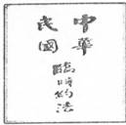 | 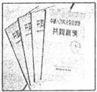 | 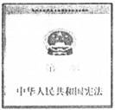
图一 | 图二 | 图三
A．图一由中华民国临时政府在1912年颁布
B．图二在新中国成立初期起到了临时宪法的作用
C．图三的颁布为社会主义民主与法制建设奠定了基础
D．三部法律在实践中完全实现了人民的民主、自由权利
5、建国后，我国农村生产关系的变革、调整经历了四大步骤，其中实现生产资料由私有制向公有制转变的是（ ）
A.土地改革 B.农业合作化 C.人民公社化 D.家庭联产承包责任制
6、民国时期，在社交礼仪上逐渐用西方的握手，鞠躬取代跪拜式，称呼上用“先生”、“同志”取代“老爷”、“大人”，这一变化在本质上体现了（ ）
A．近代化的历史趋势 B．民主共和的平等精神
C．西学在中国的发展 D．孙中山的改革
7、1870年，世界石油产量为80万吨，1900年为2 000万吨。导致这种变化的主要因素是（ ）
A．蒸汽机的发明 B．发电机的问世 C．有轨电车的创制 D．内燃机的广泛应用
8、有位美国总统在就职时说：“我们美国正在打一场伟大或成功的战争，这不仅是一种反对匮乏、贫穷与经济不景气的战争，而且是一种争取民主政治生存的战争。”这场战争指的是（ ）
A．美国独立战争 B．美国南北战争
C．美国罗斯福新政 D．美国参加世界反法西斯战争
9、“对发展经济来讲，中国的人民公社化运动和苏俄的战时共产主义政策都是不成功的”。其共同原因是（ ）
A．没有把经济建设放在首位 B．过分地夸大了人的主观能动性
C．远远落后于生产力的发展水平 D．严重超越了生产力的发展水平
10、下列著作中最可能出现蒸汽机示意图的是（ ）
A．《农政全书》 B．《海国图志》 C．《天演论》 D．《新青年》
11、余秋雨在《千年一叹》中写道：“在今天，世界的麻烦在中东，中东的麻烦在阿以，阿以的麻烦在耶路撒冷。如果真是这样，那么耶路撒冷，我实在无法描述走近你时的心情。”材料反映的问题是（ ）
A．中东地区动荡不安的关键问题是巴以冲突 B．两极格局已结束
C．作者反对宗教信仰 D．紧张与动荡仍是当今的主题
12、2008年北京奥运会的主题口号是“One World，One Dream”。下列事件中,将相互隔绝和孤立发展的各个地区连成“One World”的历史事件是（ ）
A．基督教的传播 B．新航路的开辟 C．亚历山大东征 D．文艺复兴
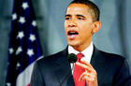
13、美国民主党总统候选人贝拉克·奥巴马在2008年11月举行的总统选举中击败共和党对手约翰·麦凯恩，当选第56届美国总统。他成为了美国历史上首位黑人总统。奥巴马能够当选美国总统最得益于下列哪一历史事件（ ）
A.迪亚士到达非洲南端 B.黑奴贸易
C.美国废除黑奴制 D.第二次工业革命
14、二战期间，美国研制了原子弹并用于战争；1946年，美国制成了第一台计算机，最初是用来计算炮弹弹道的。以上史实说明（ ）
A．科技是决定战争胜负的关键 B．科技革命是战争的导火索
C．第三次科技革命加速了二战的爆发 D．战争客观上加速了第三次科技革命的到来
15、1989年，亚太地区的国家和地区为了加强经济交流与合作建立了亚太经济合作组织；1992年，美国、加拿大和墨西哥建立北美自由贸易区；1993年，欧洲联盟诞生；1995年，世界贸易组织成立。这些表明（ ）
A.世界经济全球一体化趋势加强
B.经济区域组织阻碍经济全球化的发展
C.世界政治格局多极化趋势加强
D.世界局势的总趋势走向缓和
二、非选择题（共45分）
16、简答题：（16分）
革命或改革往往是由于某种旧制度阻碍社会经济的发展而发生的，它是落后国家通向现代化的“桥梁”。懂得改变，是一种智慧。结合所学知识，回答问题。
（1）19世纪60年代，下列国家发生的革命或改革，都废除了阻碍其发展的旧制度，产生了深远的历史影响。按要求完成下表。（9分）
国家 | 革命（改革）名称 | 废除的  旧制度 | 领导人物 | 历史影响
美国 |  |  |  | 维护了国家统一，为美国跻身于世界强国之列奠定了基础
俄国 | 1861年改革 |  |  | 加快了俄国工业化的历史进  程，俄国历史的转折点
日本 |  |  | 明治天皇
（2）19世纪末，中国进行的改革尤为艰难，仁人志士抛洒热血，却无力回天。这次改革的名称是什么?它和上述国家的革命（改革）性质是否一样，为什么?（3分）
- 美国总统奥巴马说“美国的真正天赋在于，它懂得改变。”试举出世界近代现代史上美国“懂得改变”的史实两例。（4分）
17、材料分析题（7分）
材料一：见下图
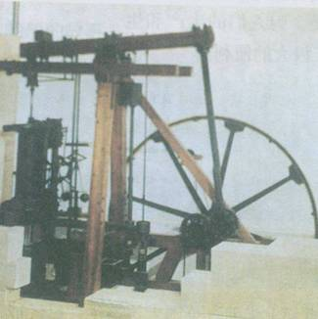
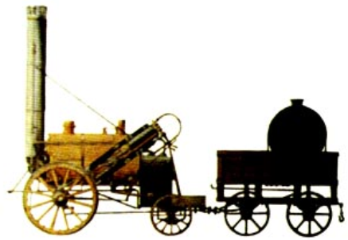
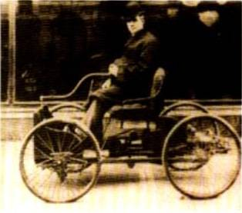
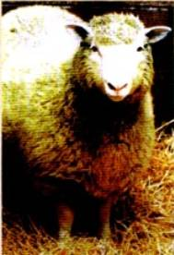
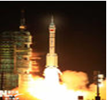
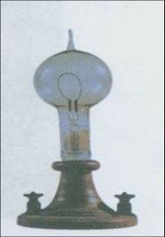

A B C D E F
结合所学知识，请回答：
（1）以上发明、创造属于第二次工业革命时期的是( )（只需填入字母序号，2分）

材料二：据统计，蒸汽机从发明到应用经历84年，电动机为65年，而原子能从开发到应用只用了6年。
（2）上述材料反映了什么现象？这种现象在第几次科技革命中表现最突出？请说出这次科技革命的核心。（3分）

材料三：高科技改善了人们生活，但是科技发展也带来很多负面效应：全球变暖、沙漠化、核武器的威胁，以科技进步为核心的人类文明如何发展，已成为人类近向知识经济时代的重大课题。
（3）请你对如何减少科学技术发展过程中的负面影响，提一点建议。（2分）
18、分析说明题（13分）
材料一 中华人民共和国外交政策的原则，为保障本国独立、自由和领土主权的完整，维护国际的持久和平和各国人民之间的友好合作，反对帝国主义的侵略政策和战争政策。
──《共同纲领》
材料二 “1954年在日内瓦会议时福斯特·杜勒斯拒绝同周恩来握手……因此．我走完舷梯时决心一边伸出我的手，一边向他走去。我们的手相握时。一个时代结束了，另一个时代开始了。”
──尼克松在回忆录
材料三 “第三，坚持包容精神，共建和谐世界。文明多样性是人类社会的基本特征，也是人类文明进步的重要动力。我们应谈尊重各圆自主选择社会制度和发展道路的权利，相互借鉴……推动各国根据本国图情实现振兴和发展；应谊加强不同文明的对话和交流，在竞争比较中取长补短，在求同存异中共同发展…使人类更加和睦。”
──摘自胡锦涛在联合国成立60周年首脑会议上的讲话
请回答：
（1）上述材料反映出新中国我国外交政策的出发点是什么？（2分)
（2）列举出我国20世纪50年代外交方面取得的主要成就。(4分)
（3）“一个时代结束了，另一个时代开始了。”反映了中美关系发生了怎样的变化？对当时国际形势和国际局势分别产生什么影响？(4分)
（4）请列举三个实例，说明中国在改革开放以来，加强与世界各国更广泛的交流与合作，在国际舞台上发挥了越来越重要的作用。(3分)
19、探究题（9分）
改革与人类社会的进步相伴而生，为了让同学们更好地了解国外改革的历史，推进中国的改革向深层次发展，九年级（2）班组织了一次有关改革问题的探究。请你与同学们一起展开讨论：
（1）第一小组探讨的是19世纪60年代的改革，请你帮助完成下列问题：
19世纪60年代，俄国和日本进行的重大改革分别是什么？对两国历史的发展起了什么共同作用？（3分）
（2）第二小组探讨的是20世纪二三十年代的改革：
材料一 我们原打算直接用无产阶级法令，在一个小农国家里按共产主义原则来调整国家的生产和分配。现实生活证明我们犯了错误。”
──列宁
材料二 “……叹交换手段难逃贸易长流冰封；看工业企业尽成枯枝残叶；农场主的产品找不到市场；千万个家庭的多年积蓄毁于一旦。”
“真正让我们感到恐惧的，只是‘恐惧’本身。”“这个伟大的国家将坚持下去，并将获得新生和繁荣。”
──摘自罗斯福总统1933年3月4日就职演说
请回答：
材料一中为改正现实生活中的这一“错误”，苏俄是怎样调整政策的？材料二中使美国获得“新生和繁荣”的政策是什么？从作用看，苏俄、美国的政策调整有何相似之处？（4分）
（3）活动启示：通过对以上国家改革的探究，你认为我国的社会主义改革需要注意什么问题？（2分）

2018年太原市中考模拟试题参考答案
一、单项选择题（每题2分，共30分）
1—5：BCCDB 6—10：BDCDB 11—15：ABCDA
二、非选择题（共45分）
16、16分
（1）历史影响2分，其他栏目每个l分。
国家 | 革命（改革）名称 | 废除的旧制度 | 领导人物 | 历史影响
美国 | 南北战争（内战） | 黑人奴隶制度 | 林肯
俄国 |  | 农奴制度 | 亚历山大二世
日本 | 明治维新 | 幕府统治 |  | 使日本迅速崛起，“脱亚入欧”，成为亚洲唯一能保持民族独立的国家，日本历史的转折点，走上发展资本主义道路（答出两点即可）
（2）名称：戊戌变法（或百日维新）。（1分）性质：一样，都是资本主义性质。（2分）
（3）林肯政府面对战争初期失利而颁布《宅地法》和《解放黑人奴隶宣言》：美国在一战中的参战：在二战中的参战：在瓜分中国的狂潮中提出门户开放政策：面对1929-1933年经济危机时实行罗斯福新政：尼克松坊华（中美建交）等。 （4分）（答出两例即可）
17、7分
（1）C、F(2分)
（2）科学技术转化为生产力的时间越来越短；第三次科技革命；计算机的发明(3分)
（3）趋利避害，坚持可持续发展战略，保护环境等等(2分)
18、13分
保障本国独立、自由和领土主权的完整，维护国际的持久和平和各国人民之间的友好合作。(2分)
提出和平共处五项原则，成为处理国与国之间关系的基本准则；周恩来出席万隆会议，提出“求同存异”方针，促进了中国同亚非国家的团结与合作。(4分)
中美关系由冷战对峙开始走向正常化。有利于国际和平与安全；促进世界格局向多极化方向发展。(4分)
（4）中国参与亚太经济合作组织的各项活动，并发挥了积极作用中国积极发展与周边国家的睦邻友好关系。2001年中国领导创立“上海合作组织”。2001年加入WTO。2008年承办第29届奥林匹克运动会等等。(3分)
19、9分
（1）俄国：1861年改革（农奴制改革），（1分）日本：明治维新，（1分）改变了社会性质，走上了资本主义发展道路等。（1分）
（2）实施新经济政策，（1分）罗斯福新政，（1分），都促进了经济的恢复和发展。（2分）
（3）要根据本国国情进行改革，要不断创新，尊重客观经济规律等。（2分）

